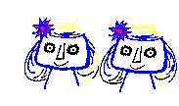

F U L L M A K T

för ……………………..………………………………………………….…..… att företräda undertecknad vid årsmötet torsdagen den 22 april 2021 med Ekonomiska Föreningen Muntra Fruarna och där fatta beslut i ärenden upptagna på dagordningen.

En röstberättigad medlem kan endast vara ombud för fem icke närvarande medlemmar.

Vällingby den / 2021

……………………………………………………
Namnteckning

……………………………………………………
Namnförtydligande

……………………………………………………
Adress

……………………………………………………
Fastighetsbeteckning

